BUDAPESTI TERMÉSZETBARÁT SPORTSZÖVETSÉG
BUDAPEST, 1053. CÚRIA U. 3. TELEFON: 266-5924
OTP BANK Rt. SZÁMLASZÁM: 11705008 - 20414539

Budapesti Természetbarát Sportszövetség

Gyalogtúra, Táborozási és Rendezvény Bizottsága

és a III. kerületi Természetbarát Bizottság második alkalommal rendezi meg a

A Buda Bércein
tavaszi teljesítménytúrát

Időpontja: 2008. május31. (szombat)
Helyszíne: Budai hegység
Indítás helye, ideje: Budapest 137 busz végállomása 7.30 - 9.30 óra között.

Útvononala: Bp. 137 busz végállomása-Rózsika forrás-Zsiros hegy-Vörös pocsolya-Feket fej-
Szépjuhászné-Makkosmária-Normafa-János hegy-Nagy Hárs hegy-Vadaskerti emlékmű-Árpád kilátó-Hármashatárhegy-Cél Menedékház-u.22

Táv: 42.5km Szintemelkedés: 1386 m Szintidő:11 óra
Nevezési díj: 1000 Ft. MTSZ és TTT tagoknak 500 FT

Csomagszállítás előzetes jelentkezés esetén: 50 Ft/csomag

A túrát teljesítők kitűzőt és emléklapot kapnak,
ezen kívül a célban forró tea és virsli is várja a beérkezőket.

INFORMÁCIÓ: BTSSZ Gyalogtúra, Táborozási és Rendezvény Bizottsága
Szerdai napokon 16.00-től - 18.00-ig

1053. Budapest, V. Curia u. 3. másfél emelet
Telefon: 266-5924

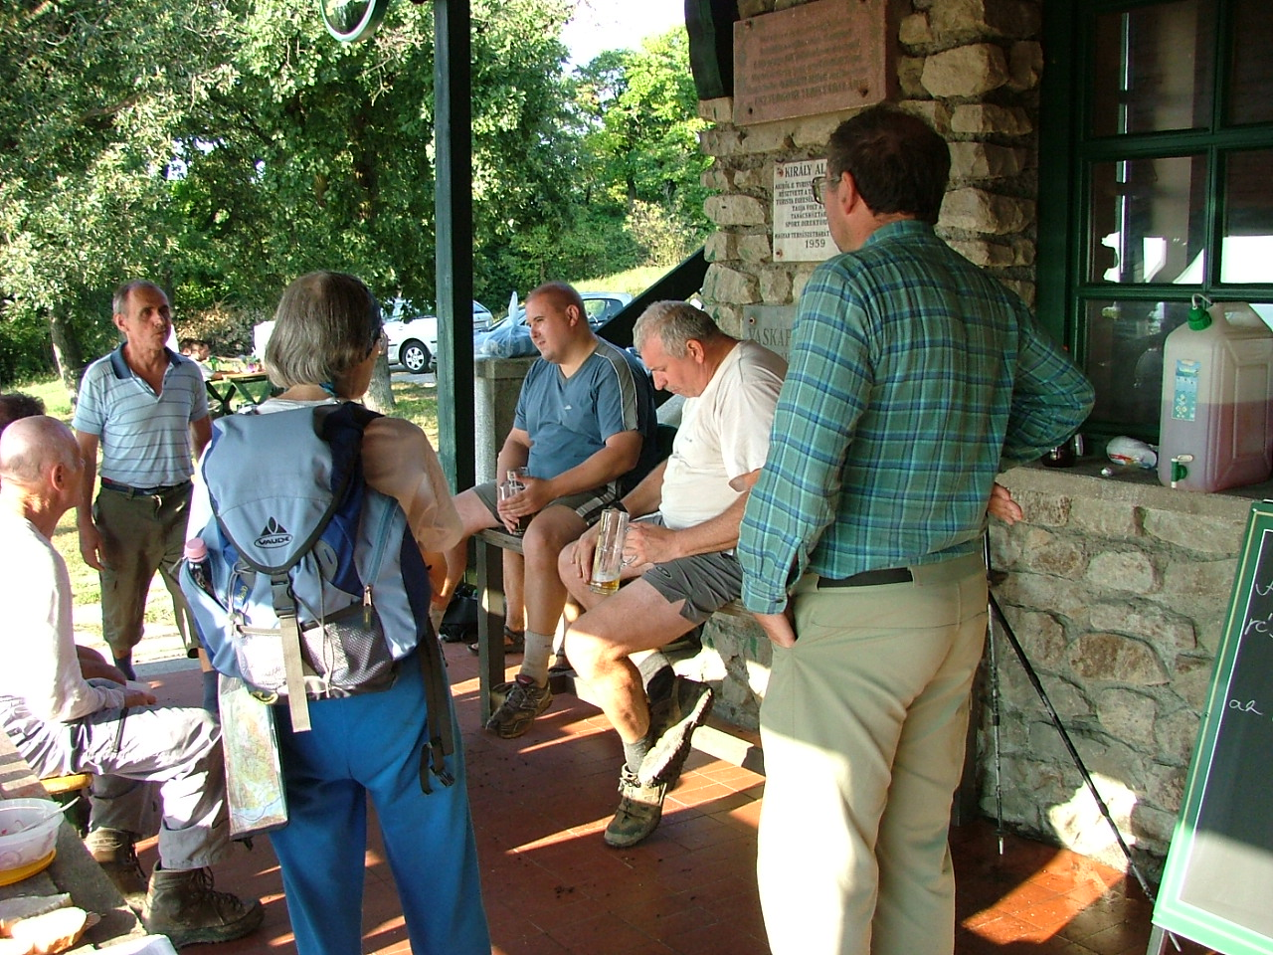
Mindenkit szeretettel vár a



